法務部行政執行署新聞稿
發稿日期：103年3月11日
發稿機關：法務部行政執行署
發 言 人：黃副署長騰耀
連絡電話：02-2633-6650分機268
行動電話：0978929677 編號：103-06

行政執行官訓練班第11期於103年3月11日舉行始業典禮
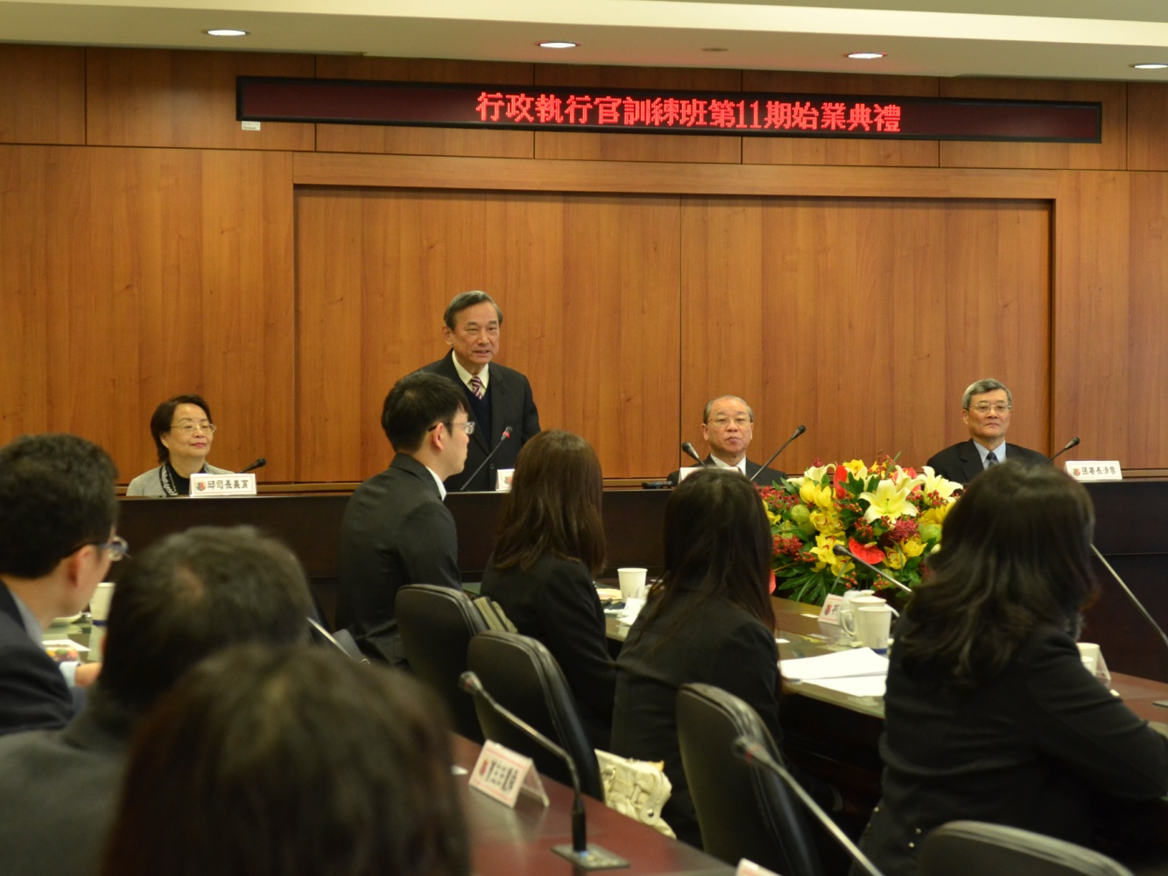
法務部行政執行署委託法務部司法官學院辦理行政執行官訓練班第11期專業訓練，於103年3月11日在司法官學院舉行始業典禮。法務部陳政務次長明堂於百忙中抽空與會，並於典禮上致詞期勉5位參訓學員。次長致詞後，法務部行政執行署張署長清雲及林院長輝煌亦分別致詞期勉學員能善用學院的相關資源，並認真學習各種專業知識，充實未來工作所需實務技能，期能早日成為一個優秀的行政執行官。

